Приложение 1
1
2
3
4
5

- В Древнерусском государстве свободные смерды, взявшие в долг и отрабатывающие его
- Сборщиков податей и пошлин в Древнерусском государстве
- Высший слой феодального общества в X—XVII веках в Древнерусском государстве
- В Древней Руси лицо, служившее землевладельцу по договору
1
2
3
4
5
- Древний Бог славян, прародитель всего сущего

- Отборная привилегированная часть Русской императорской армии и флота, наиболее подготовленная и боеспособная
- Высший орган управления в Российской империи, совмещавший в себе важные государственные функции: законотворчество, исполнительную, надзорную и судебную
- Административно-территориальная единица в России начала XVIII века в составе провинции
- Представитель монгольского хана в завоёванных землях, сборщик дани и податей
- Жанр церковной литературы, в котором описывается жизнь и деяния святых

1
2
3
4
5
6

- Международная организация, объединявшая коммунистические партии различных стран в 1919—1943 годах
- Высший государственный орган церковно-административной власти в Российской империи
- Высший церковный иерарх в Руси-России до конца XVI века
- Сословие в России княжеского, царского и имперского периодов, возникшее как низшая часть военно-служилого сословия, и составлявшая двор князя или крупного боярина, получали землю за службу
- Зажиточный крестьянин, использующий наёмный труд, сельская буржуазия, спекулянт
- Исторический жанр, представляющий собой погодовую, более или менее подробную запись исторических событий в Древнерусском государстве

1
2
3
4
5
6
7
8

- Раб в Древней Руси
- Разряд служилых людей «по прибору», постоянная пехота и конница войска Русского государства, которую сформировали в начале XVI века из людей различного класса
- Земельное владение с усадьбой в России, возникшее по указу о единонаследии в начале XVIII века
- Категория населения по Русской Правде, земледелец на Руси IX—XIV веков. Изначально свободные, по мере развития поместной системы были постепенно закрепощены
- Наиболее крупная организационная тактическая единица монгольского войска XIII—XV веков, численность которой составляла обычно десять тысяч всадников
- Почетный титул главы Русской Православной Церкви с конца XVI века до начала XVIII века
- Разделение РПЦ на сторонников и противников реформы Патриарха Никона
- Конный воин полков иноземного строя, использующий пистолеты для конного боя
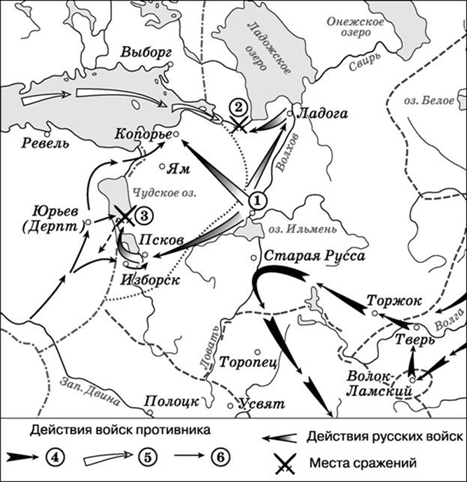 | 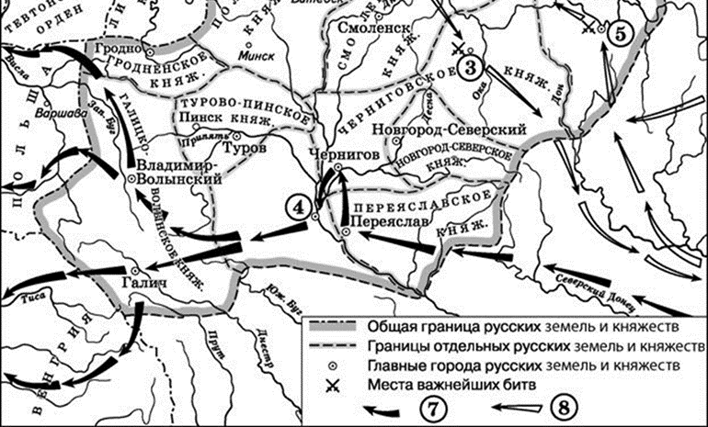
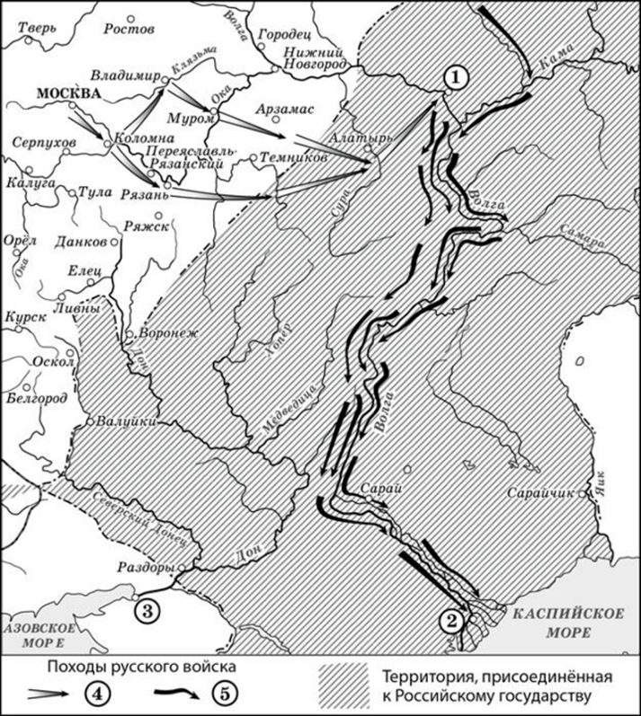 | 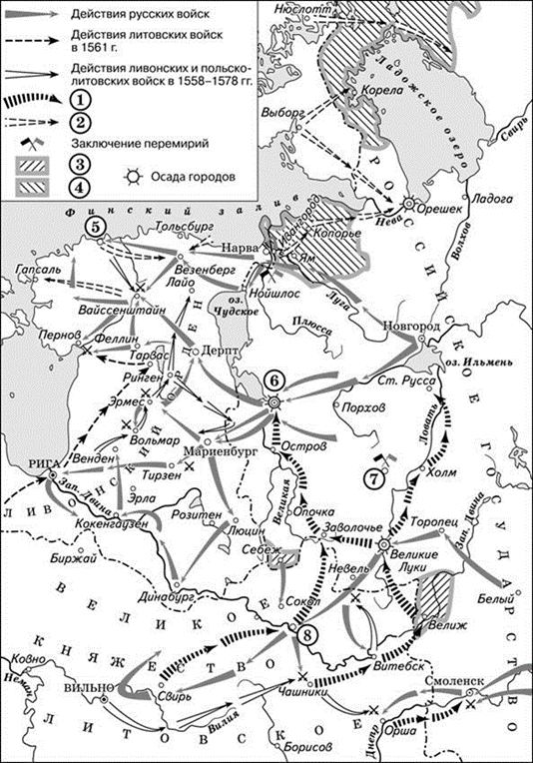
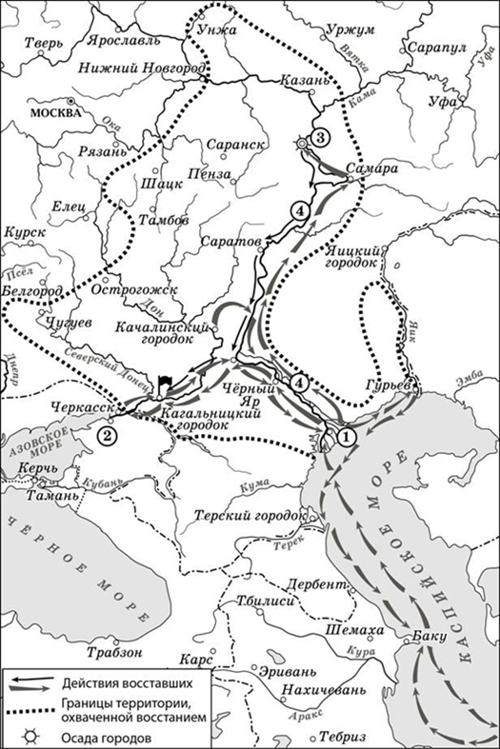 | 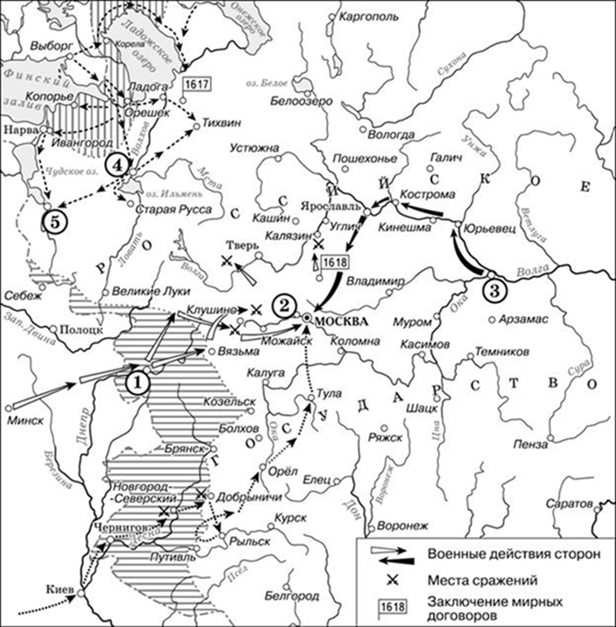
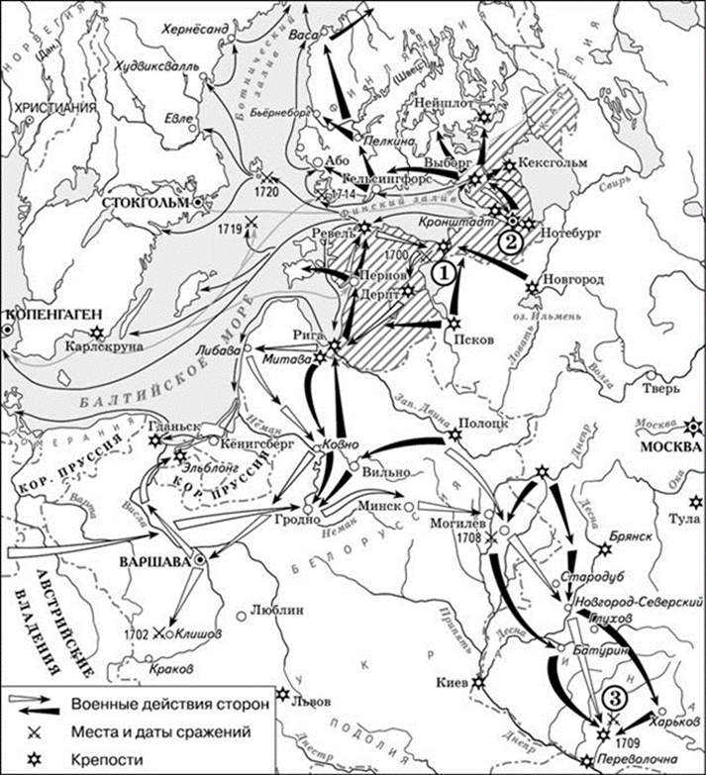 | 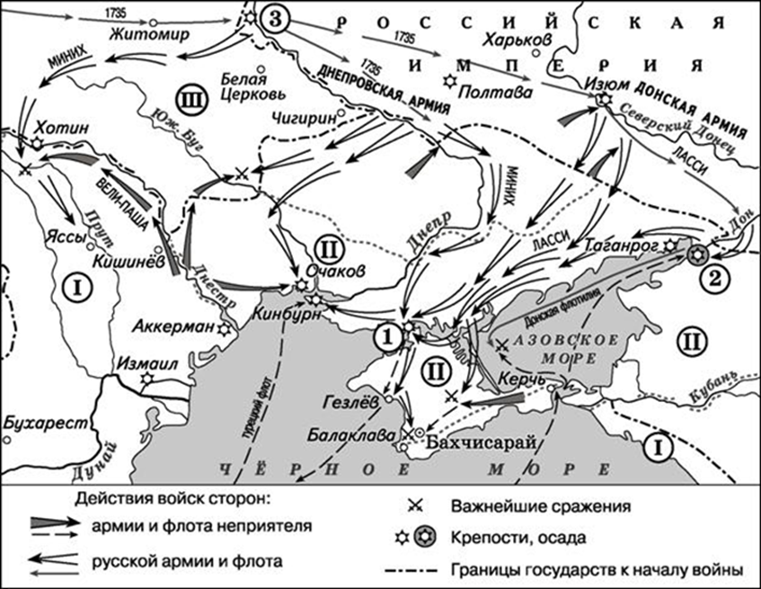

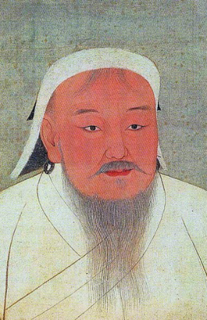 | 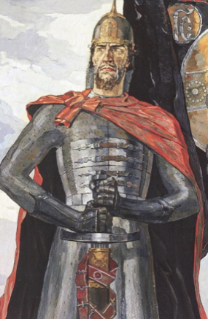 | 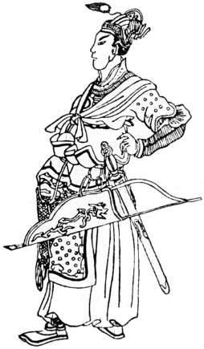 | 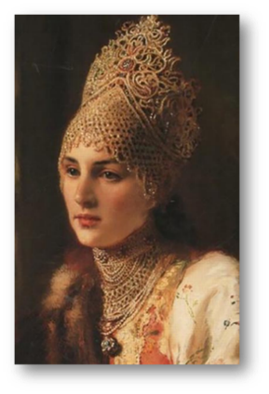
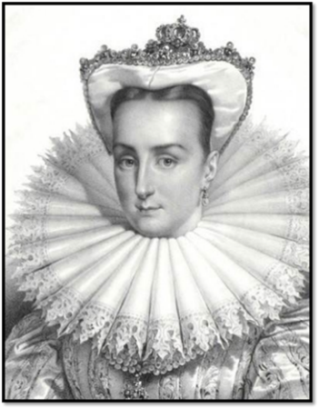 | 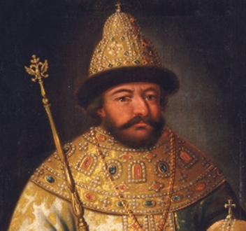 | 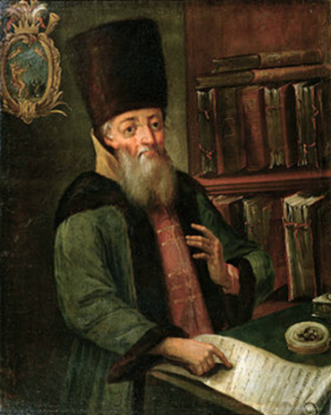 | 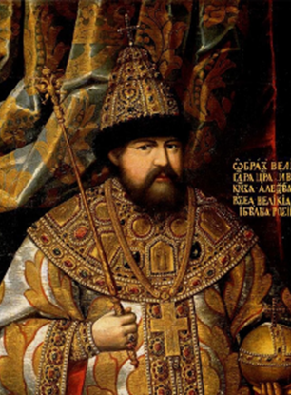
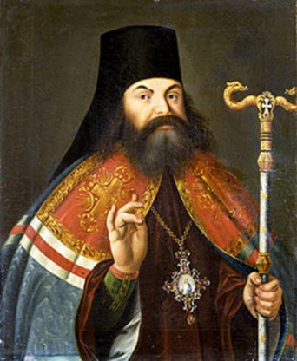 | 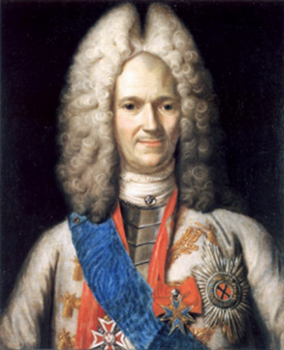 | 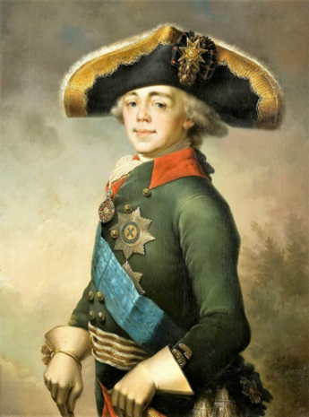 | 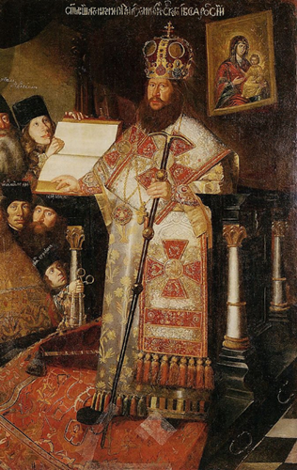
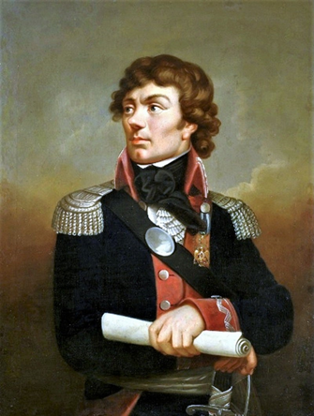 | 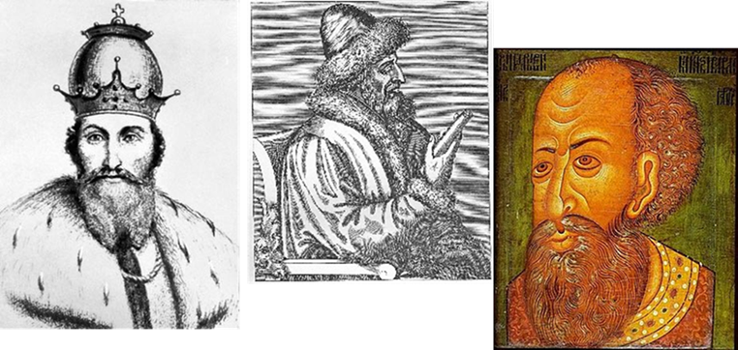

Битва на реке Калке | 1223 год
Битва на реке Сить | 1238 год
Ледовое побоище | 1242 год
Битва при Легнице | 1241 год
Появление Московского княжества | 1263 год
Коронация Даниила Романовича Галицкого (принял королевский титул) | 1253 год
Появление идеологии Москва Третий Рим | 1523 год
Присоединение Смоленска | 1514 год
Созыв Земского собора | 1549 год
Карательные войска опричников взяли Новгород | 1570 год
Битва при Молодях | 1572 год
Избрание Патриарха в России | 1589 год
Битва при Клушине | 1610 год
Поляновский мир | 1634 год
Принятие соборного уложения | 1649 год
Поход казачьей голытьбы Василия Уса | 1666 год
Соловецкое сидение | 1668–1676 год
Спор в Грановитой палате | 1682 год
Создание Синода | 1721 год
Гросс-Егерсдорфское сражение | 1757 года
Петербургский мир — сепаратный мирный договор между Россией и Пруссией | 1762 года
«Манифест о трехдневной барщине» | 1797 год
Введение ассигнаций | 1769 год
Создание Сената | 1711 год

